

Каменск-Шахтинская городская организация Общероссийского Профсоюза образования

Опыт работы первичной профсоюзной организации МБДОУ детский сад №8.

Председатель Андреева Галина Васильевна

Профсоюз – наша жизнь!
Мы сильны, потому что мы едины!

Первичная профсоюзная организация МБДОУ детский сад №8«Искорка» объединяет все категории работников образовательного учреждения. Общее количество работников 59 человек. На учете в профсоюзной организации состоит 58 человек.
Общий процент охвата профсоюзным членством составляет 99 %.
Главная задача, которая стоит перед профсоюзным активом ДОУ, заключается в следующем: "Учись сам, учи других, живи интересами тех, кто тебе доверяет»
Первичная профсоюзная организация МБДОУ детского сада№8 руководствуется в своей деятельности Уставом профсоюза, Законом «О профессиональных союзах, их правах и гарантиях деятельности», Положением первичной организации Профсоюза работников народного образования и науки РФ и иными нормативными актами профсоюза.
Целью первичной профсоюзной организации МБДОУ детский сад «Искорка» является укрепление единства коллектива и повышение эффективности деятельности организации.
Профсоюз детского сада строит свою работу на принципах социального партнерства с администрацией ДОУ, решая все вопросы путем конструктивного диалога в интересах работников и непосредственного сотрудничества с городской организацией Профсоюза работников образования.
Работа первичной профсоюзной организации ДОУ проводится в соответствии с планом работы городской организации Профсоюза работников образования.
Увеличение роста членов профсоюза детского сада объясняется эффективным взаимодействием профкома и администрации ДОУ в решении ежедневных вопросов.
Главным и основополагающим стержнем в работе нашей первичной профсоюзной организации с целью привлечения в её состав большего количества членов Профсоюза является система информирования работников образовательного учреждения.
В решении данной задачи, первым помощником для нас является городская организация Профсоюза работников образования и науки, которая проводит оперативное информирование членов Профсоюза по различным вопросам, путем направления методических рекомендаций, информационных бюллетеней и листовок.
С администрацией ДОУ у профсоюзного комитета сложились партнерские отношения: Профком принимает участие в регулировании трудовых отношений, согласовании нормативных и локальных документов, распределение фонда стимулирования, обобщения передового педагогического опыта. Представители профсоюза входят в состав всех комиссий.
В ДОУ создаются условия для профессионального роста педагогического состава. Это особенно важно на современном этапе, так как рынок труда диктует повышенные профессиональные требования к педагогам, для них становится важным участие в различных конкурсах, проектах, соревнованиях. Наша ППО является участником всех мероприятий, организованных городской организацией Профсоюза, и неоднократно занимала призовые места.
Вся деятельность нашего профкома на виду всего коллектива. Помощником в информировании членов профсоюзной организации является наш профсоюзный уголок, где мы знакомим с информацией профсоюзной организации работников образования нашего города, профсоюзного комитета ДОУ, материалами периодической печати, поступившими документами.
Важным направлением в деятельности профсоюза для поддержания интереса работников к общественной жизни ДОУ является культурно- массовая работа. Раскрытию творческих способностей сотрудников способствует проводимые мероприятия: участие в художественной самодеятельности, празднование дня Дошкольного работника, новогодние ёлки для сотрудников, праздничные «Огоньки» к 8 марта, совместные выезды на базу отдыха, чествование юбиляров и поздравление с праздничными датами.
Профком уделяет внимание моральному и материальному стимулированию профсоюзных кадров и актива путём награждения грамотами Профсоюза.
Каждый член нашего коллектива (член ППО), оказавшийся в трудной ситуации может рассчитывать на материальную помощь.
Важным направлением в деятельности нашего профкома является обеспечение безопасных условий труда. За подготовку ДОУ к новому учебному году, соглашение по технике безопасности и охране труда, равную ответственность несут заведующий ДОУ и профком, а уполномоченный по охране труда осуществляет контроль за выполнением данного соглашения. Все члены нашей профсоюзной организации имеют право на защиту их социально-трудовых прав и профессиональных интересов. Реализацию этого права осуществляет профсоюзный комитет, комиссия по охране труда, а так же комиссия по трудовым спорам. Профсоюзный комитет и заведующий ДОУ составляют соглашение по охране труда.

Профессия работников ДОУ связана с большими психологическими и физическими нагрузками, эмоциональным выгоранием, поэтому очень важным является вопрос оздоровления. Все сотрудники детского сада проходят медицинский осмотр и диспансеризацию. По мере возможности, желающие получают санаторно– курортное лечение и материальную помощь на частичную компенсацию стоимости санаторно-курортной путевки.
Мы понимаем, что эффективность профсоюзной работы зависит не только от деятельности членов профсоюзного комитета, активной жизненной позиции каждого члена профсоюзного движения, но и от взаимодействия общественных сил, партнёрства с администрацией образовательного учреждения и городской организацией профсоюза.

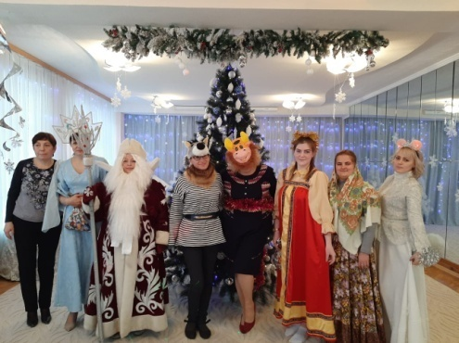
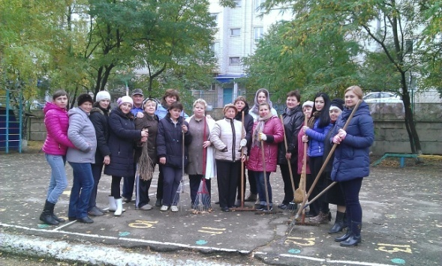

«Субботник дружного коллектива» «Встречаем Новый год»

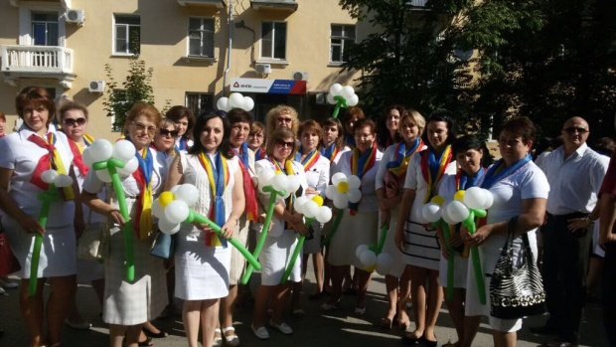
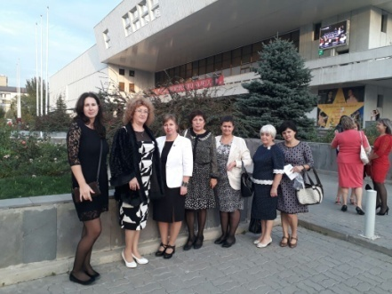
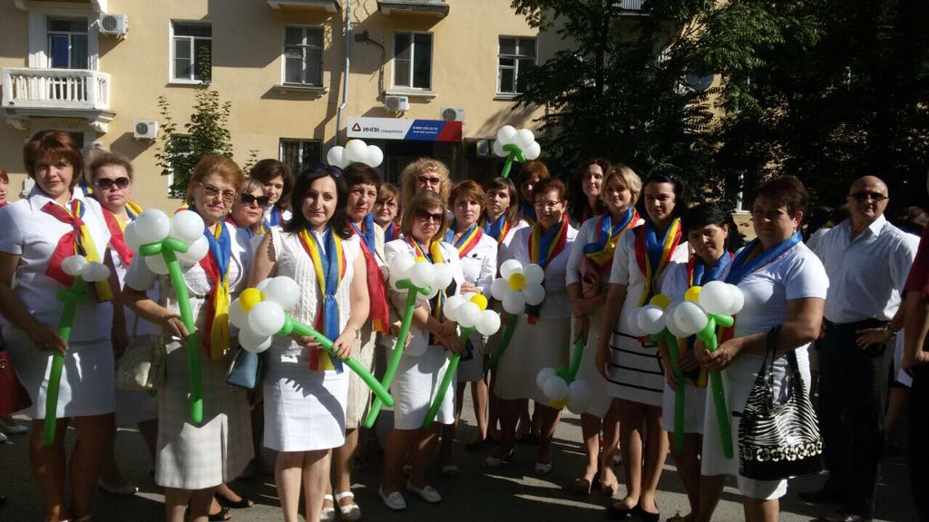

«На праздничном шествии, посвященному Дню города!» «В Ростовском театре»
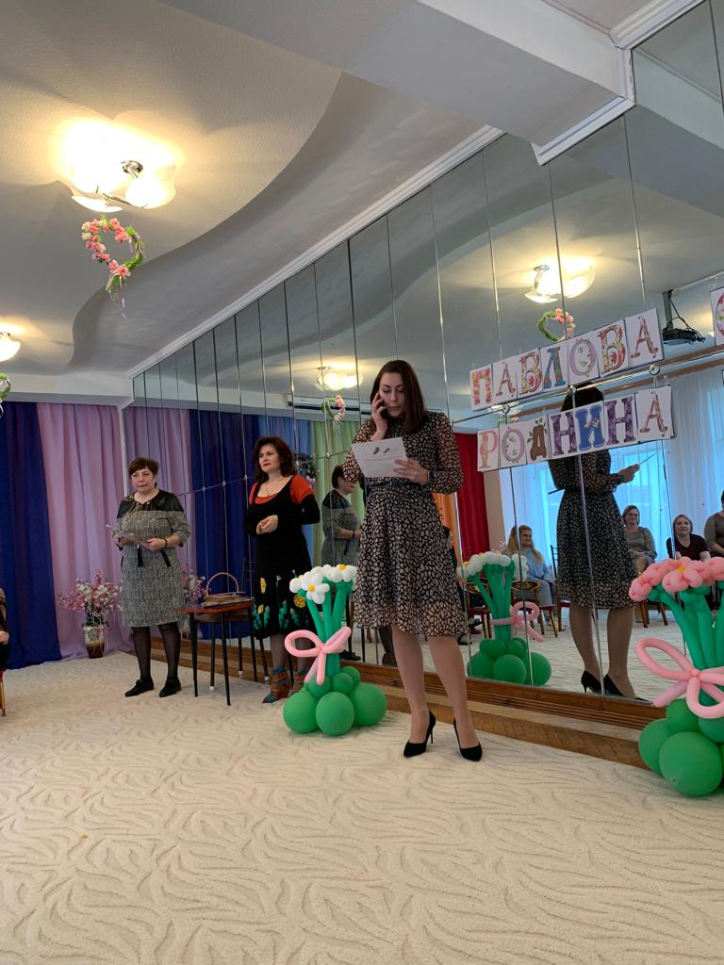
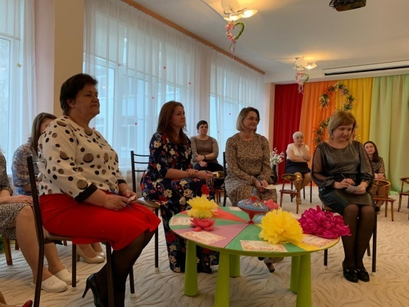

«8 Марта. Интеллектуальная игра «Поле чудес»

